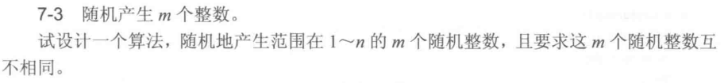
答：算法思路
使用集合存储已生成的数：集合的特性是自动去重，每次生成随机数时检查是否已存在于集合中，若不存在则加入。
生成随机数：利用随机数生成器生成 1∼n 之间的整数，直到集合中元素个数达到 m。
处理边界情况：若 m>n，则无法生成（题目中应保证 m≤n，否则返回空或报错）。
代码实现如下：
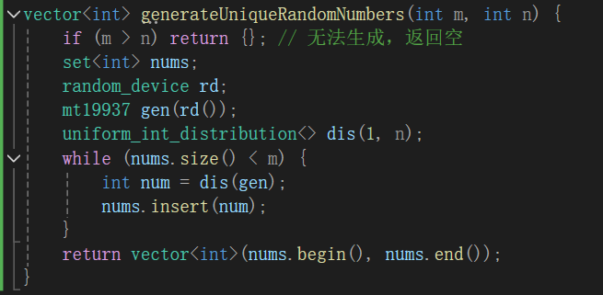
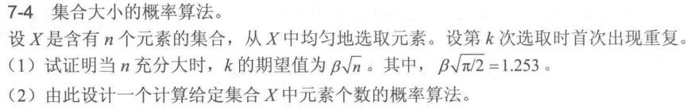
答：（1）如下
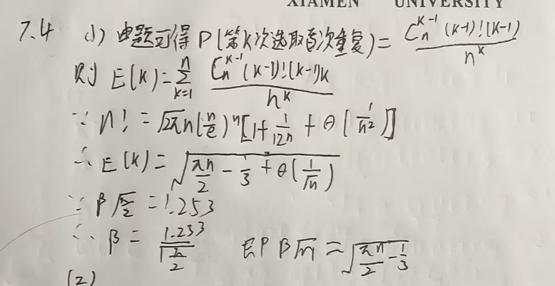
（2）算法思路：
模拟随机选取：重复模拟从集合 X 中随机选元素，记录首次重复的次数 k，进行 t 次试验求平均 kˉ。
估计集合大小：利用 n≈(kˉ/β)2 计算 n 的估计值，其中 β≈1.253。
代码如下：
function estimate_set_size():
t = 1000 # 试验次数
sum_k = 0
for i in 1..t:
seen = empty set
k = 0
while True:
x = random_element() # 模拟从X中随机选元素
k += 1
if x in seen:
sum_k += k
break
seen.add(x)
avg_k = sum_k / t
beta = 1.253
n_estimate = (avg_k / beta) ** 2
return n_estimate
答：首先化简原计算公式：
365!​ /(340!*365^25)=(341/365)*(342/365)*……(364/365)
以24次随机试验为一次事件。第(365-K)次试验随机值取值范围是［1，365］，若实验值在［1，K］则为真，否则为假。若24次试验值都为真，则此次事件为真，否则为假，代码如下：
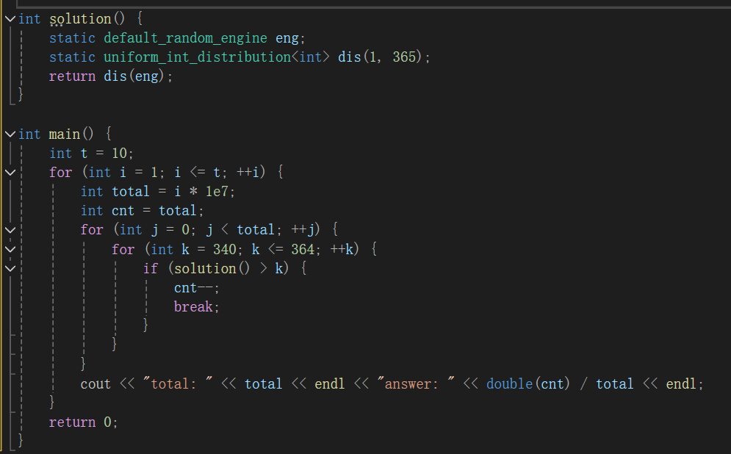
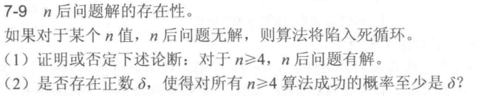
答：
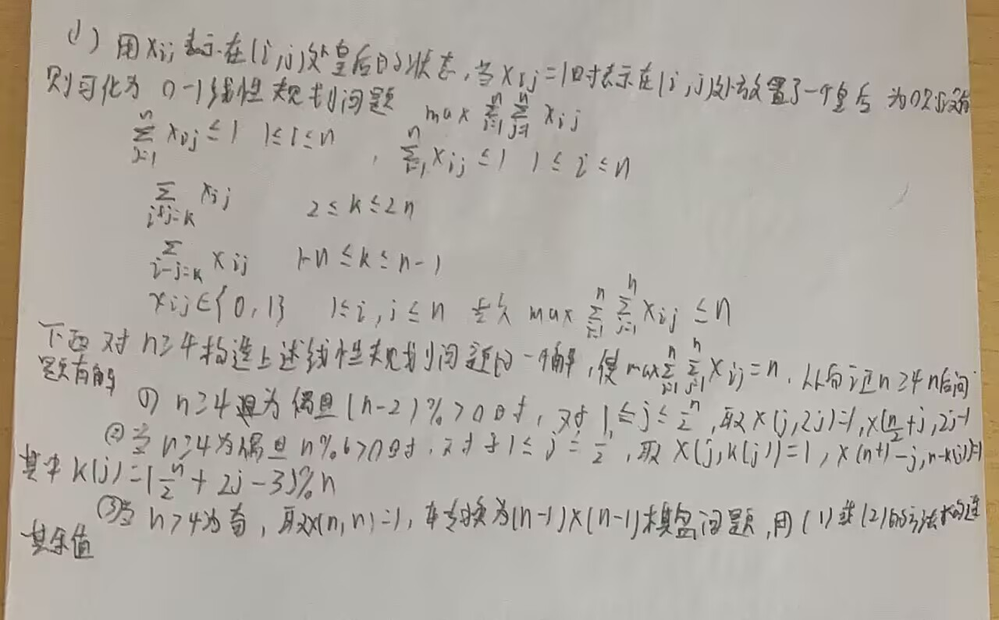
按照上述方法构造 n 后问题解的算法如下：
void construct(int k) {
if(k < 4)
return;
if(odd(k))
x[k] = k--;
if((k-2)%6 > 0)
build1(k);
else
build2(k);
}

void build1(int k) {
k /= 2;
for(int i=1; i <= k; i++) {
x[i]=2*i;
x[k+i]=2*i-1;
}
}

void build2(int k) {
for(int i=1; i <= k/2; i++) {
x[i] = 1+(2*(i-1)+k/2-1)%k;
x[k+1-i] = k*(2*(i-1)+k/2-1)%k;
}
}
容易验证，上述方法构造的解是 n 后问题的 0-1 线性规划解。故 n≥4 时，n 后问题有解。
(2) 结论：存在正数 δ>0，对所有 n≥4，随机算法成功概率至少为 δ。
分析：
随机算法（如随机放置皇后，逐步优化）在 n≥4 时，解空间 S(n)=∅（由（1）知）。
每次随机选择布局，成功概率 p(n)=∣S(n)∣​/n^n>0。取 δ=minn≥4​p(n)，由于 n=4 时 p(4)>0，且 p(n) 对 n≥4 恒正，故 δ 存在且 δ>0（例如，δ 可设为 p(4) 的最小值，确保下限非零）。
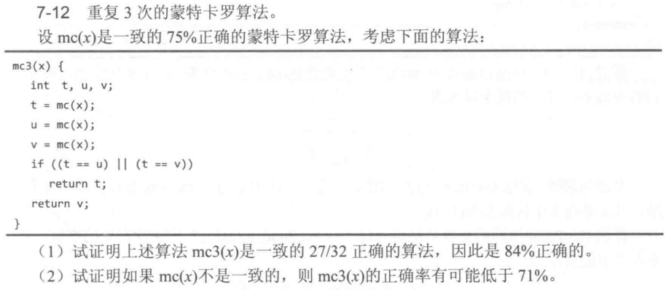
答：（1）重复 3 次的蒙特卡罗算法各次正确的分布有 8 种不同情况：000，001，010，011，100，101，110，111。其中，011、101、110、111 这 4 种情况返回正确解。因此返回正确解的概率为
1/4*3/4*3/4+3/4*1/4*3/4+3/4*3/4*1/4+3/4*3/4*3/4=27/32
（2）如果 mc (x) 不是一致的，则 110 不能保证返回正确解，因此返回正确解的概率可能低到
1/4*3/4*3/4+3/4*1/4*3/4+3/4*3/4*3/4=45/64=0.7031，所以 mc3 (x) 的正确率有可能低于 71%。
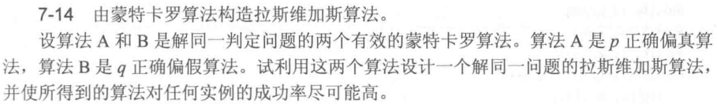
答：算法如下
while True:
resA = A()
resB = B()
if resA == resB:
return resA
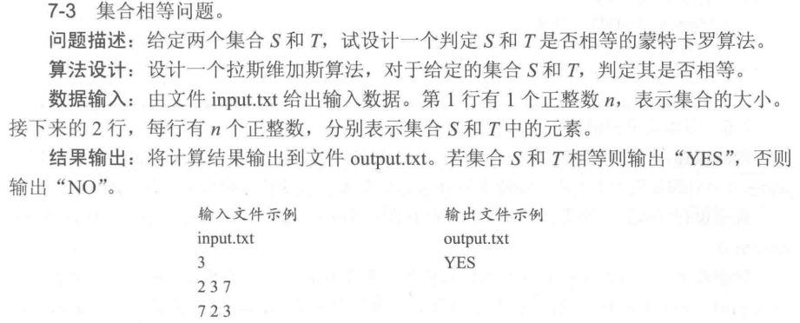
答：算法设计思路：通过随机抽样验证集合包含关系，高效判定集合相等
代码实现如下：
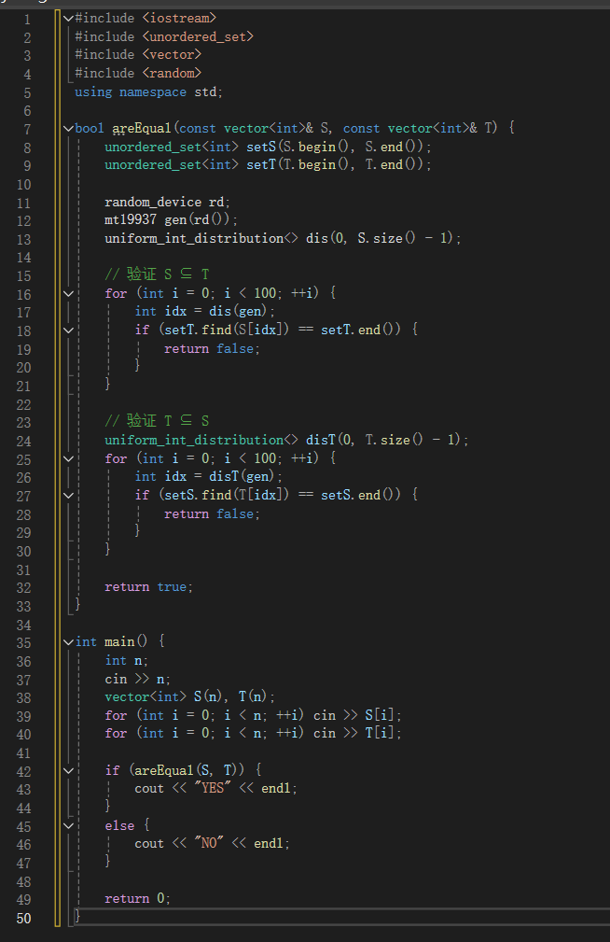
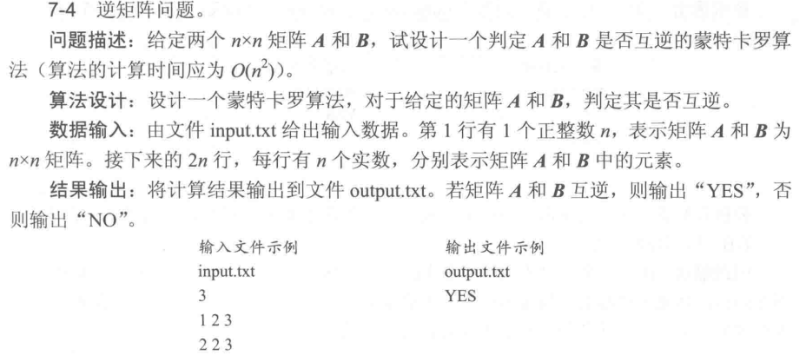

答：算法设计思路
矩阵互逆条件：若 A 和 B 互逆，则 \(AB = BA = I\)（单位矩阵）。利用蒙特卡罗算法，随机生成 n 维向量 x，验证 \(ABx = x\) 和 \(BAx = x\)。若多次验证均通过，则大概率互逆；若某次验证不通过，必不互逆。
优化矩阵乘法：直接计算 \(ABx = A(Bx)\) 和 \(BAx = B(Ax)\)，避免显式计算 AB 和 BA，每次向量乘法时间复杂度为 \(O(n^2)\)，符合题目要求。
随机验证：生成随机向量，多次验证（如 100 次），提高正确性概率。
代码实现如下：
